绝密★启用前 试卷类型：A
2015年普通高等学校招生全国统一考试（广东卷）
数学（理科）
一、选择题（本大题共8小题，每小题5分，满分40分．在每小题给出的四个选项中，只有一项是符合题目要求的．）
1、若集合，，则（ ）
A． B． C． D．
2、若复数（是虚数单位），则（ ）
A． B． C． D．
3、下列函数中，既不是奇函数，也不是偶函数的是（ ）
A． B． C． D．
4、袋中共有个除了颜色外完全相同的球，其中有个白球，个红球．从袋中任取个球，所取的个球中恰有个白球，个红球的概率为（ ）
A． B． C． D．
5、平行于直线且与圆相切的直线的方程是（ ）
A．或 B．或
C．或 D．或
6、若变量，满足约束条件，则的最小值为（ ）
A． B． C． D．
7、已知双曲线的离心率，且其右焦点为，则双曲线的方程为（ ）
A． B． C． D．
8、若空间中个不同的点两两距离都相等，则正整数的取值（ ）
A．至多等于 B．至多等于 C．等于 D．大于
二、填空题（本大题共7小题，考生作答6小题，每小题5分，满分30分．）
（一）必做题（11~13题）
9、在的展开式中，的系数为 ．
10、在等差数列中，若，则 ．
11、设的内角，，的对边分别为，，．若，，，则 ．
12、某高三毕业班有人，同学之间两两彼此给对方仅写一条毕业留言，那么全班共写了
条毕业留言．（用数字作答）
13、已知随机变量服从二项分布，若，，则 ．
（二）选做题（14、15题，考生只能从中选作一题）
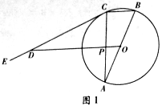
14、（坐标系与参数方程选做题）已知直线的极坐标方程为，点的极坐标为，则点到直线的距离为 ．
15、（几何证明选讲选做题）如图，已知是圆的直径，，是圆的切线，切点为，．过圆心作的平行线，分别交和于点和点，则 ．
三、解答题
16.（本小题满分12分）
在平面直角坐标系中，已知向量
- 若，求的值；
- 若与的夹角为，求的值.
17. （本小题满分12分）
某工厂36名工人年龄数据如下表
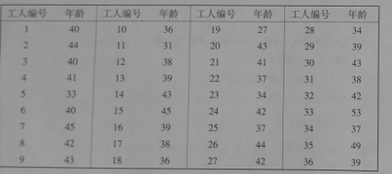
- 用分成抽样法从36名工人中抽取容量为9的样本，且在第一分段里用随机抽样法抽到的年龄数据为44，列出样本的年龄数据；
- 计算（1）中样本的均值和方差；
- 36名工人中年龄在和之间有多少人？所占百分比是多少（精确到0.01％）？
18.（本小题满分14分）
如图2，三角形所在的平面与长方形所在的平面垂直，，点是的中点，点分别在线段上，且.
- 证明：；
- 求二面角的正切值；
- 求直线与直线所成角的余弦值.

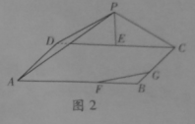
19. （本小题满分14分）
设，函数
- 求的单调区间；
- 证明在上仅有一个零点；
- 若曲线在点P处的切线与x轴平行，且在点处的切线与直线OP平行，（O是坐标原点），证明：.
20. （本小题满分14分）
已知过原点的动直线与圆相交于不同的两点A、B.
- 求圆的圆心坐标；
- 求线段AB的中点M的轨迹C的方程；
- 是否存在实数k,使得直线与曲线C只有一个交点？若存在，求出k的取值范围；若不存在，说明理由.
21. （本小题满分14分）
数列满足：.
- 求的值；
- 求数列的前 n项和；
- 令证明：数列的前项和满足

